### DELIBERAÇÃO xxx/CIB/xxx

A Comissão Intergestores Bipartite no uso de suas atribuições, em sua 245ª reunião ordinária de xxx de 2021.

Considerando que o Ministério da Saúde tem investindo no fortalecimento das redes de frio estadual e municipal do Programa Nacional de Imunizações (PNI) nos últimos anos;

Considerando a publicação da Portaria GM n 3248 de 2 de dezembro de 2020, que institui em caráter excepcional e temporário incentivo financeiro destinado aos estados e Distrito Federal para a estruturação de unidades de Rede de Frio do Programa Nacional de Imunizações e para Vigilância Epidemiológica, para o enfrentamento à emergência de saúde Pública de Importância nacional (ESPIN) decorrente da pandemia de Covid 19. (Anexo I)

**RESOLVE:**

1. O recurso financeiro será utilizado para a aquisição de equipamentos para rede de frio, CRIE sendo que o Estado fará a aquisição e repassará aos municípios e regionais selecionadas conforme indicação de endereço. Os 10 (dez) municípios e regionais de saúde foram selecionados baseado no porte populacional acima de 100.000 habitantes. Previsão de investimento: R$ 1.964.100,00

* 1. Centrais municipais de redes de frio selecionadas conforme porte populacional:

|  |  |  |
| --- | --- | --- |
| **Central municipal de redes de frio** | **População** | **Equipamento** |
| Joinville | 597.658 | 1 (uma) câmara refrigerada 1.200L |
| Florianópolis | 508.826 | 1 (uma) câmara refrigerada 1.200L |
| **Central municipal de redes de frio** | **População** | **Equipamento** |
| Blumenau | 361.855 | 1 (uma) câmara refrigerada 1.200L |
| São José | 250.181 | 1 (uma) câmara refrigerada 1.200L |
| Chapecó | 224.013 | 1 (uma) câmara refrigerada 1.200L |
| Itajaí | 223.112 | 1 (uma) câmara refrigerada 1.200L |
| Criciúma | 217.311 | 1 (uma) câmara refrigerada 1.200L |
| Jaraguá do Sul | 181.173 | 1 (uma) câmara refrigerada 1.200L |
| Palhoça | 175.272 | 1 (uma) câmara refrigerada 1.200L |
| Lages | 157.349 | 1 (uma) câmara refrigerada 1.200L |

Fonte: IBGE, 2020.

1.2 Centrais regionais de redes de frio inseridas na Unidade Descentralizada de Vigilância epidemiológica (UDVE) selecionadas conforme porte populacional:

|  |  |  |
| --- | --- | --- |
| **Centrais regionais de redes de frio por UDVE** | **População** | **Equipamento** |
| UDVE Florianópolis | 1.229.335 | 1 (um) computador |
| UDVE Blumenau | 808.052 | 1 (um) computador |
| UDVE Joinville | 775.243 | 1 (um) computador |
| UDVE Itajaí | 731.766 | 1 (um) computador |
| **Centrais regionais de redes de frio por UDVE** | **População** | **Equipamento** |
| UDVE Chapecó | 457.339 | 1 (um) computador |
| UDVE Criciúma | 442.578 | 1 (um) computador |
| UDVE Mafra | 381.125 | 1 (um) computador |
| UDVE Tubarão | 371.748 | 1 (um) computador |
| UDVE Rio do Sul | 300.397 | 1 (um) computador |
| UDVE Videira | 287.853 | 1 (um) computador |

Fonte: IBGE,2020.

1.3 Centro de referência de imunobiológicos especiais (CRIE) sob gestão estadual:

|  |
| --- |
| **Unidade Beneficiada: CRIE Estadual** |
| **Equipamentos:** |
| 1 (uma) Câmara refrigerada 400 L |
| 2 (dois) Computadores |
| 1 (um) No Break |
| 1 (um) desfibrilador |
| 1 (um) ventilador pulmonar para transporte |
| 4 (oito) termômetros digital máx/mín |
| 4 (quatro) cadeiras |
| 1 (um) biombo |
| 3 (três) aparelhos de ar condicionado 12.000 BTUs |
| 2 caixas térmicas 6 litros |

* 1. Utilização do recurso financeiro para a estruturação da vigilância sentinela da síndrome gripal (SG) com previsão de investimento: R$ 105.000,00, sendo que a utilização dos investimentos de custeio e investimento será detalhada em deliberação específica.

|  |  |
| --- | --- |
| **Unidades Beneficiadas – Sentinela SG** | **Equipamentos** |
| Vigilância Epidemiológica Estadual SG | 1 (um) computador |
| Vigilância Epidemiológica Municipal SG: | 1 (um) computador |
| Unidade de Saúde Sentinela SG: | 1 (um computador |

2. Para fins de monitoramento da utilização dos recursos, as unidades beneficiadas deverão apresentar a declaração de recebimento do equipamento (Anexo II) para a UDVE e desta para a Diretoria de Vigilância Epidemiológica (DIVE), através do Sistema de Gestão de Processos Eletrônicos (SGPE).

**Florianópolis, XX de XX de 2021.**

|  |  |
| --- | --- |
| **ANDRÉ MOTTA RIBEIRO** | **ALEXANDRE FAGUNDES** |
| Coordenador CIB/SES  Secretário de Estado da Saúde | Coordenador CIB/COSEMS  Presidente do COSEMS |

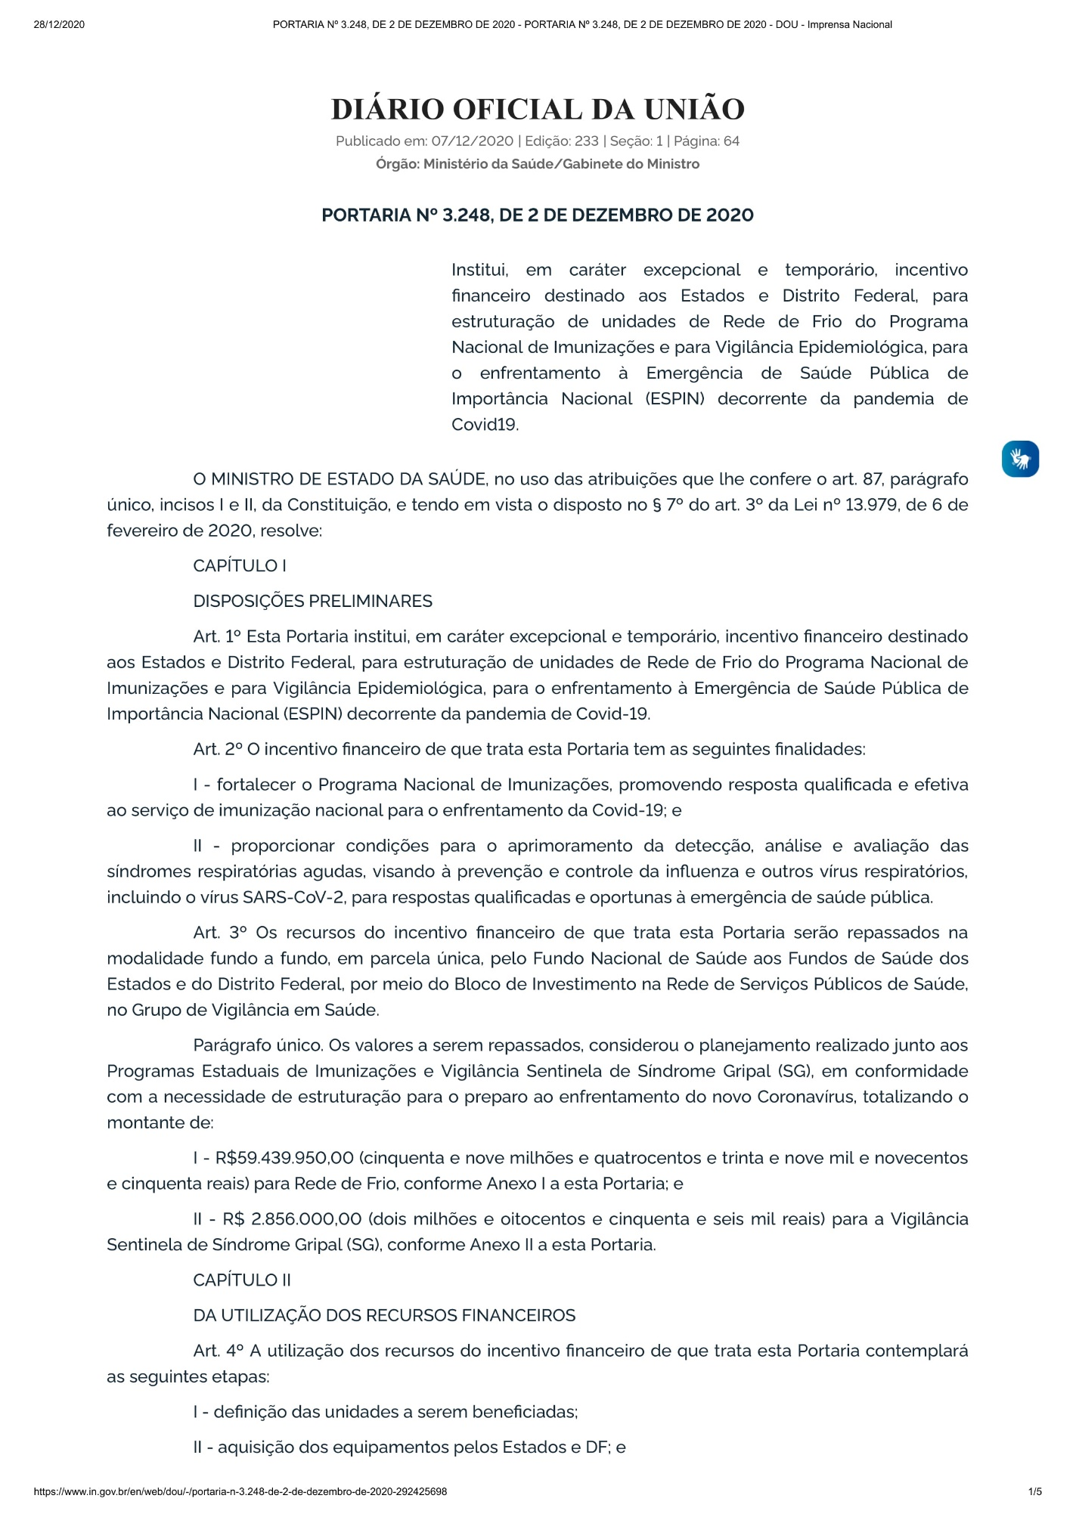**ANEXO I**

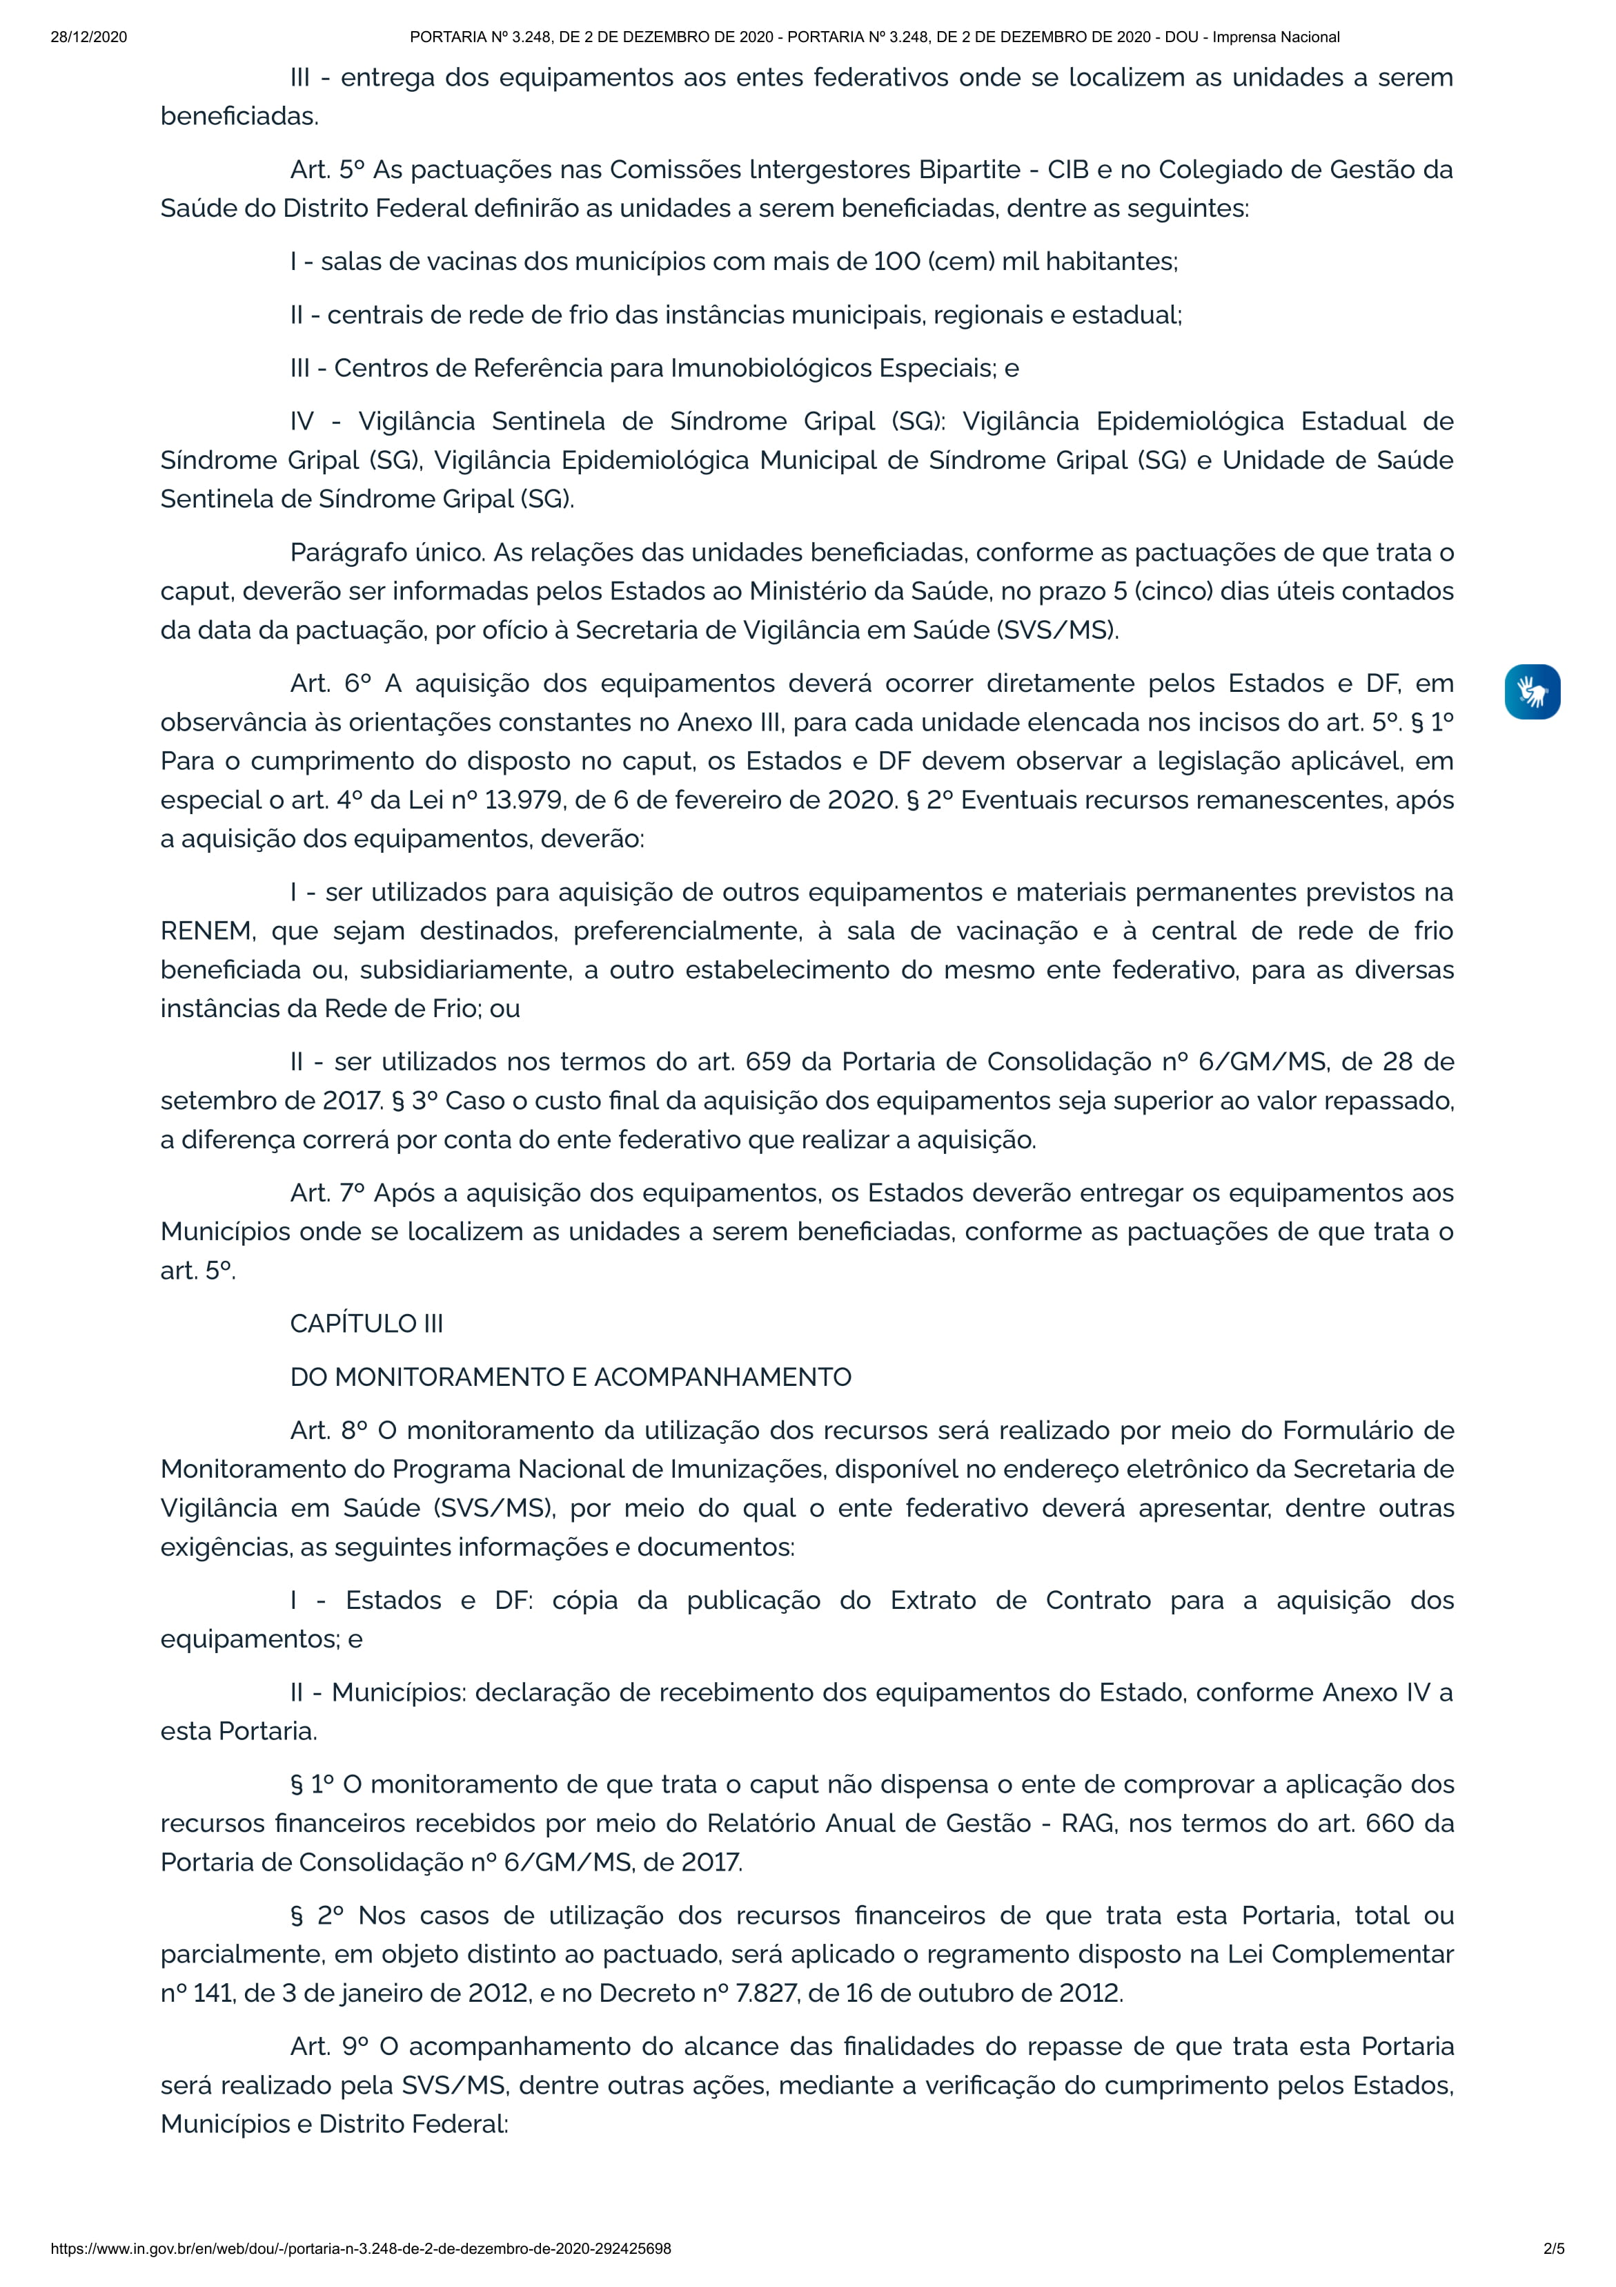

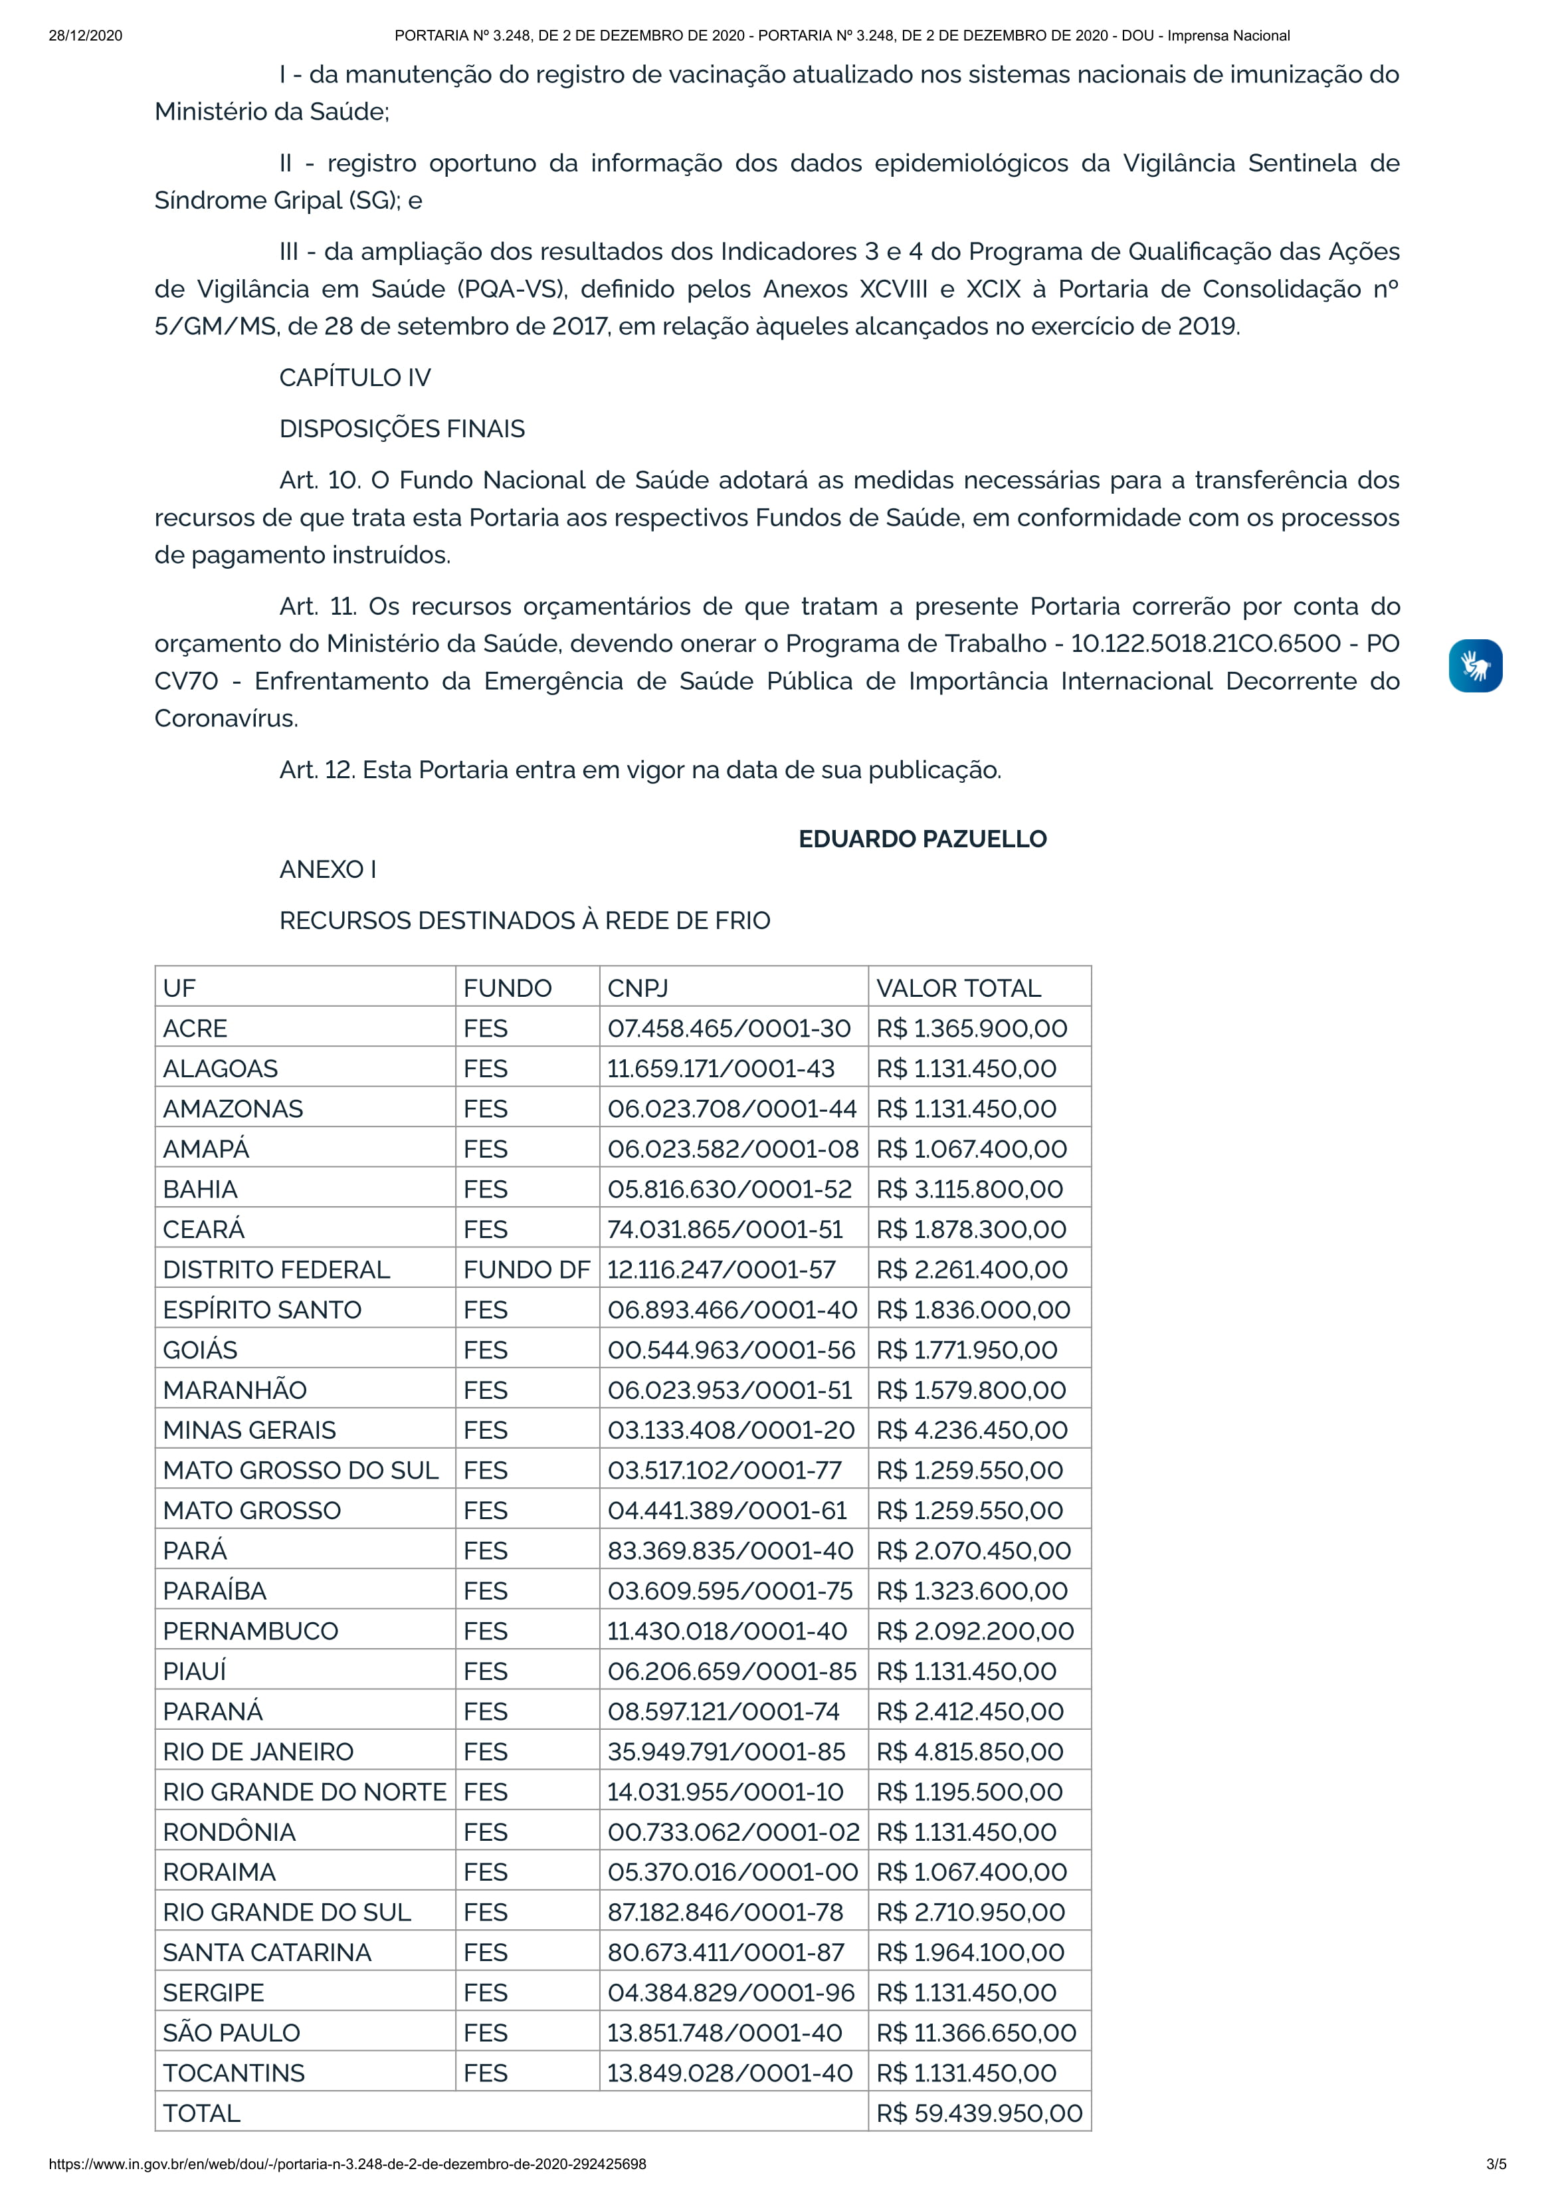

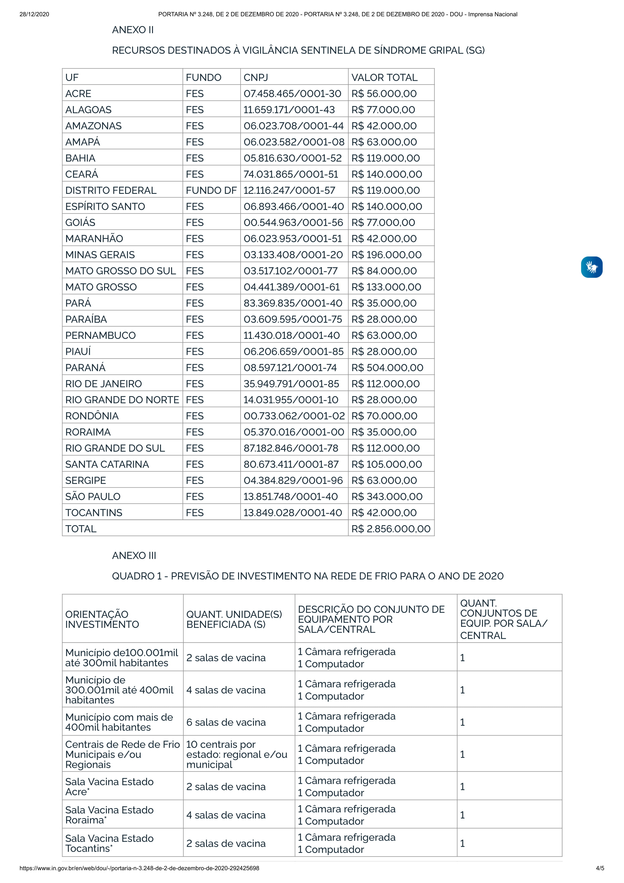

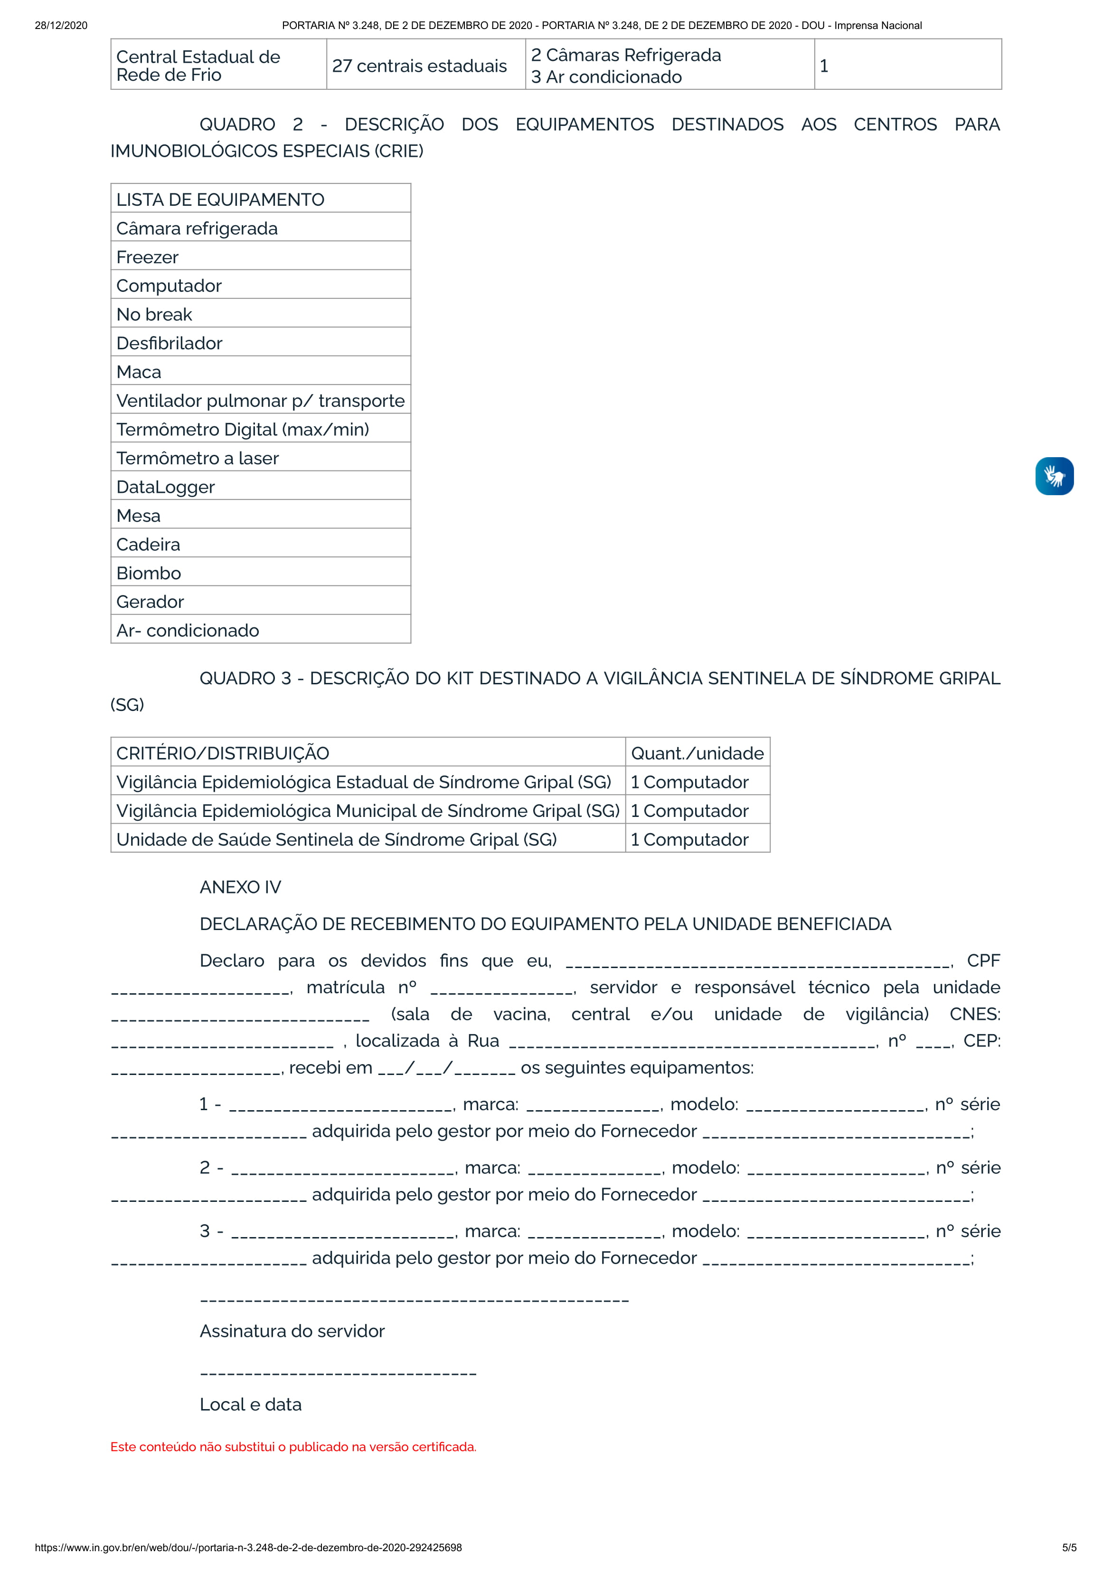

**ANEXO II**

DECLARAÇÃO DE RECEBIMENTO DO EQUIPAMENTO PELA UNIDADE BENEFICIADA

Declaro para os devidos fins que eu, ___________________________________________, CPF ____________________, matrícula nº ________________, servidor e responsável técnico pela unidade _____________________________ (sala de vacina, central e/ou unidade de vigilância) CNES: _________________________ , localizada à Rua _________________________________________, nº ____, CEP: ___________________, recebi em ___/___/_______ os seguintes equipamentos: 1 - _________________________, marca: _______________, modelo: ____________________, nº série ______________________ adquirida pelo gestor por meio do Fornecedor ______________________________; 2 - _________________________, marca: _______________, modelo: ____________________, nº série ______________________ adquirida pelo gestor por meio do Fornecedor ______________________________; 3 - _________________________, marca: _______________, modelo: ____________________, nº série ______________________ adquirida pelo gestor por meio do Fornecedor ______________________________; ________________________________________________

Assinatura do servidor _______________________________

Local e data: